**LAPORAN**

**PENGEMBANGAN APLIKASI WEB**

**Tugas Akhir**



Disusun Oleh

Nim : 175410042

Nama : Tia Indiani Atuti

**SEKOLAH TINGGI MANAJEMEN INFORMATIKA DAN KOMPUTER AKAKOM YOGYAKARTA**

**2019**

**Web tentang rental mobil**

Dalam kelompok ini saya mengerjakan bagian front end disisi user menggunakan html dan css.

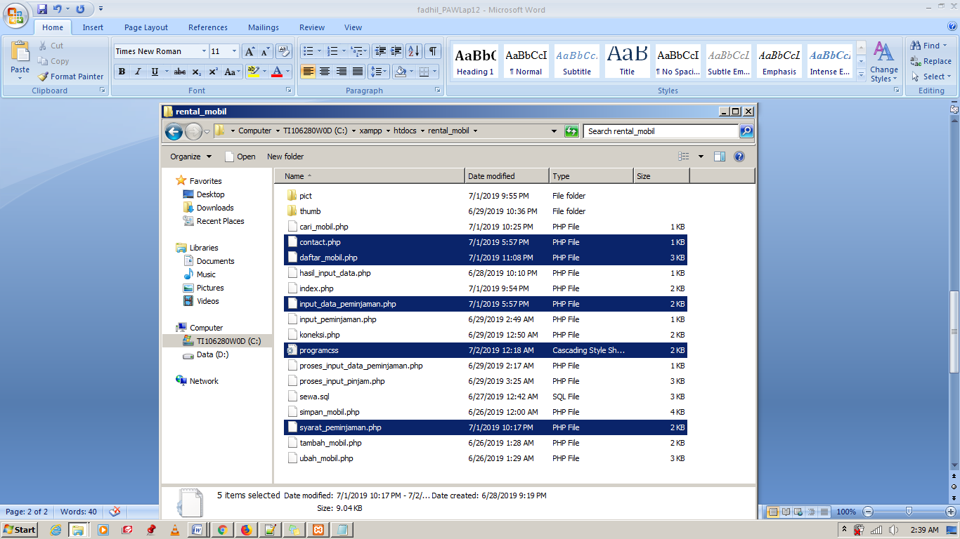

Hasil yang saya kerjakan berupa tampilan halaman utama, tampilan daftar mobil, tampilan syarat peminjaman, tampilan contact us dan tampilan input data yang ingin rental mobil.

**HALAMAN UTAMA**

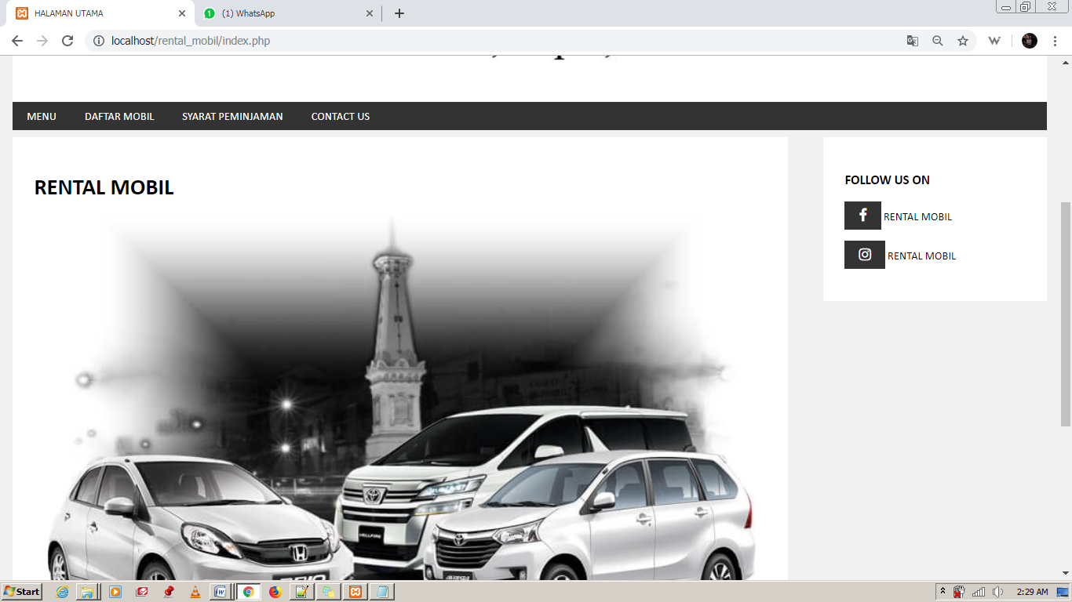

**DAFTAR MOBIL**

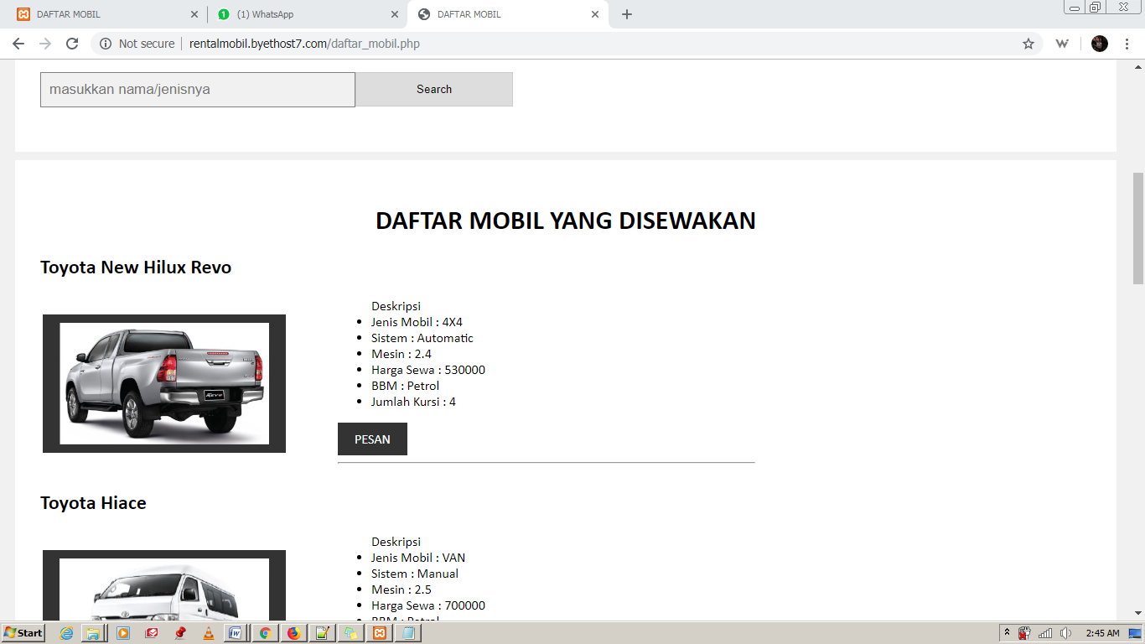

**SYARAT DAN KETENTUAN**

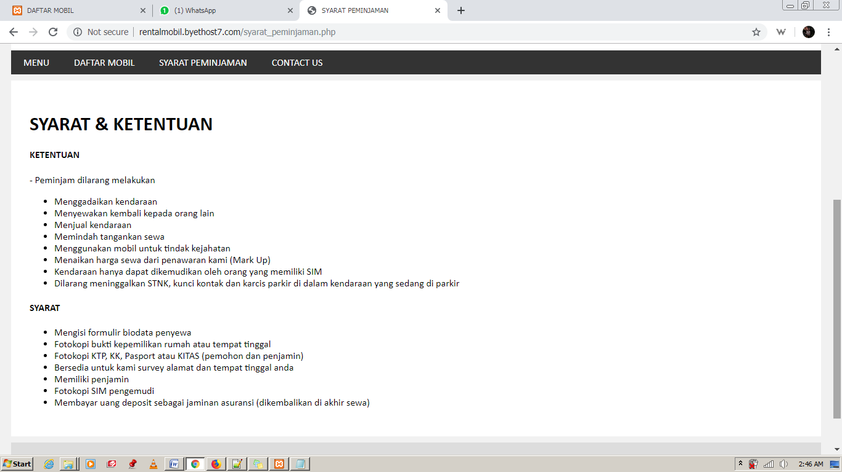

**CONTACT US**

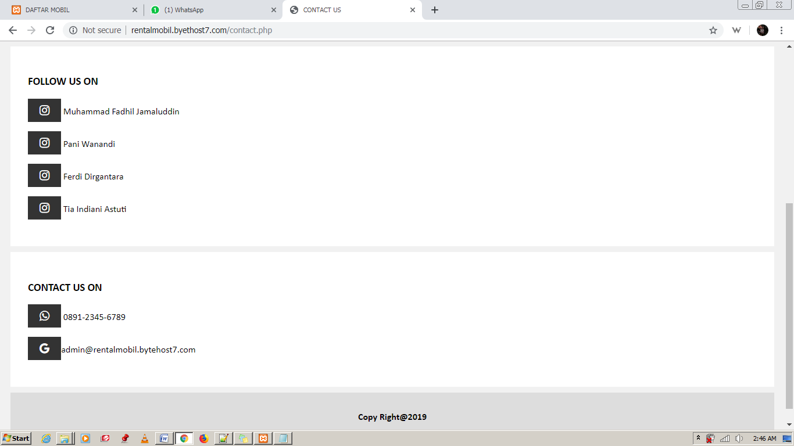

**HALAMAN PEMINJAMAN**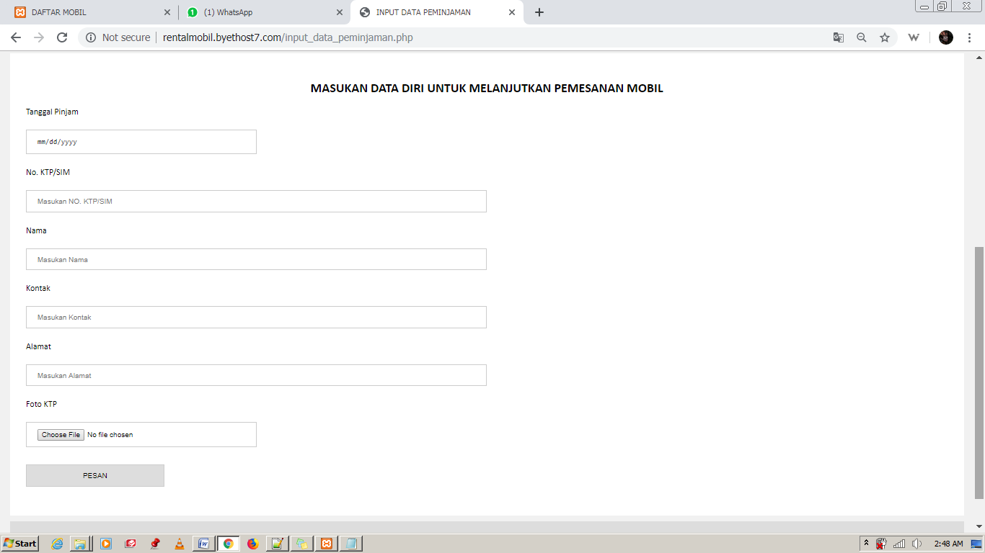

HEADER

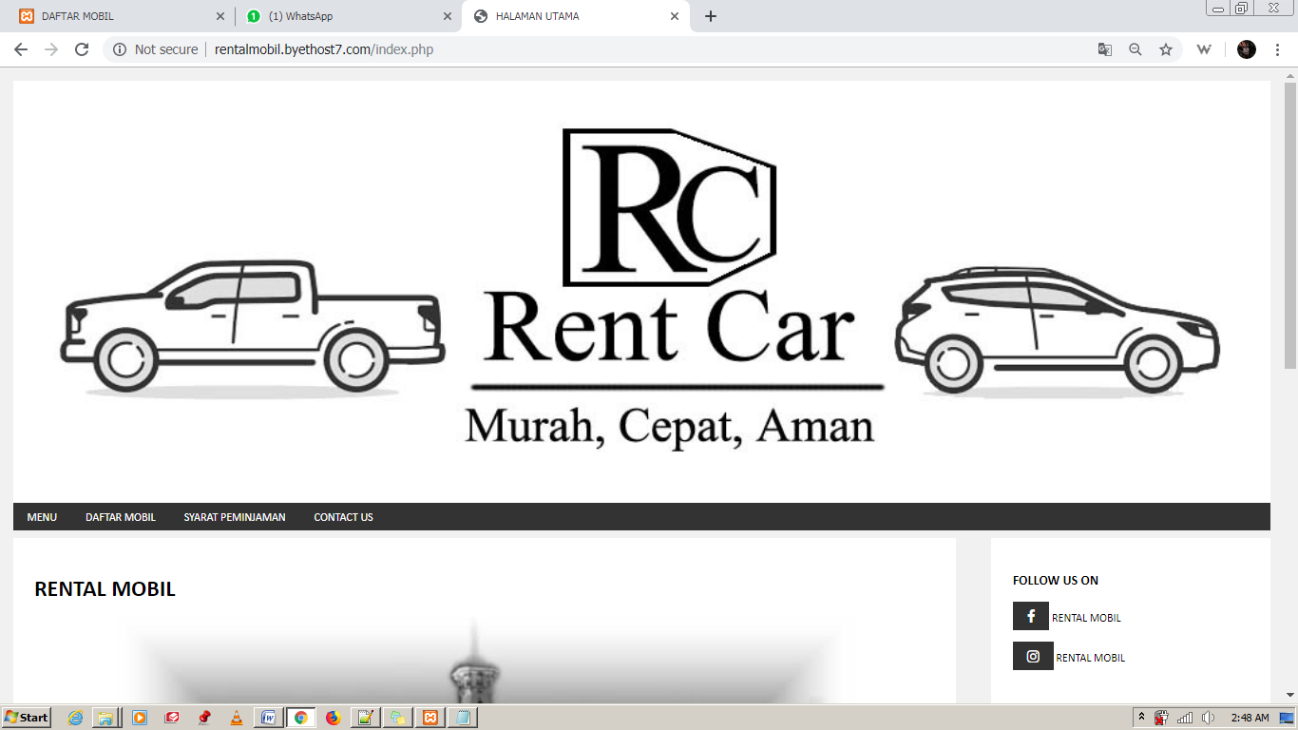

* **BAGIAN CSS (Front End)**

